2026年普通高中学业水平选择性考试（河北卷）
生物学
本试卷满分100分，考试时间75分钟。
一、单项选择题：本题共13小题，每小题2分，共26分。在每小题给出的四个选项中，只有一项是符合题目要求的。
1. 同一个生物分子可先后出现于两个细胞结构，下列选项与此描述不符的是（ ）
A. ATP：线粒体→溶酶体 B. mRNA：细胞核→核糖体
C. 淀粉：叶绿体→线粒体 D. 磷脂：内质网→高尔基体
2. 某种动物的体细胞增殖过程中不同阶段的示意图如下，其中错误的是（ ）
A. 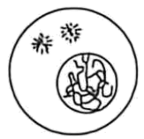 B. 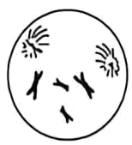 C.  D. 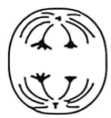
3. 洋葱表皮细胞的质膜紧贴细胞壁。为在荧光显微镜下辨别某荧光标记蛋白是否定位于表皮细胞的质膜，可使细胞质壁分离后再观察。下列分析正确的是（ ）
A. 质壁分离过程中，细胞液的渗透压逐渐减小
B. 原生质层比细胞壁的伸缩性小是质壁分离的原因之一
C. 紫色洋葱鳞片叶的内表皮不可作为该实验的实验材料
D. 除质壁分离外，也可利用纤维素酶和果胶酶制备原生质体后再观察
4. 某RNA病毒为侵染动物细胞的逆转录病毒，其衣壳外有来自宿主细胞膜的脂质包膜。下列分析错误的是（ ）
A. 该病毒逆转录时，沿RNA模板链的3'→5' 方向合成DNA链
B. 逆转录形成的RNA/DNA双链中碱基数量符合U+C=A+G
C. 该病毒衣壳蛋白的合成需借助宿主细胞的tRNA
D. 该病毒的脂质包膜中含有胆固醇
5. 酶与无机催化剂催化的两类反应中能量变化如图1和图2所示，下列分析错误的是（ ）
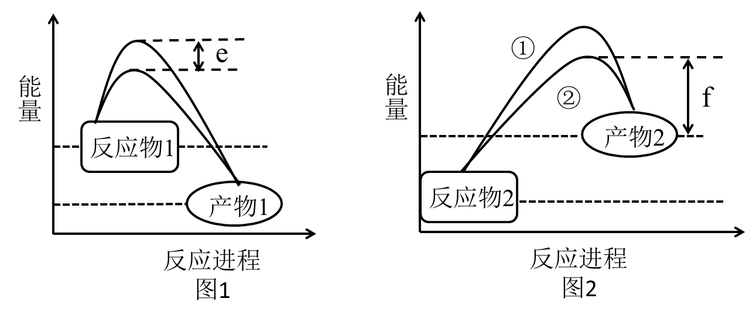
A. 图1所示反应中酶与无机催化剂降低活化能的差值为e
B. 图1所示为放能反应，图2所示为吸能反应
C. 与①反应相比，②反应所需的条件一般较温和
D. 图2所示反应中酶促反应的活化能为f
6. X染色体上基因排列顺序为a-b-c-d-e的隐性纯合突变体雌果蝇与经射线照射后的野生型雄蝇杂交，子代中出现一只由染色体片段缺失导致的b、c和d隐性表型的雌蝇甲。已知缺失纯合体致死，不考虑其他突变和X、Y染色体同源区段，下列分析正确的是（ ）
A. 由于缺失纯合体致死，因此该变异不能为进化提供原材料
B. 雌蝇甲与正常野生型雄蝇杂交，子代中雌雄的数量比为1∶1
C. 雌蝇甲的减数分裂过程中，每对同源染色体均能通过联会形成正常四分体
D. 雌蝇甲与正常野生型雄蝇杂交，子代雄蝇中可出现A基因控制的显性表型
7. 在雄性大角鹿求偶争斗的过程中，鹿角较大的个体更易获胜，能繁殖更多的后代，从而使雄鹿中鹿角较大的个体占比逐代增高。然而鹿角大的雄鹿更易被捕食，致使大角鹿种群不断衰退。下列分析错误的是（ ）
A. 大角鹿在求偶选择中的不适应特征导致其种群衰退
B. 生物种群繁殖能力和生存能力的减弱均会造成种群衰退
C. 在一定的选择作用下，可遗传的有利变异会使某些个体具有相对优势
D. 生物面临不同选择压力时，某些适应性特征反而会使其表现为不适应
8. 马拉松比赛时，运动员耗氧量显著增加，同时产生大量CO₂。下列分析错误的是（ ）
A. 机体代谢产生与排出的CO₂基本相等是稳态调节的结果
B. 机体摄入的O₂通过与内环境中的血红蛋白结合进行运输
C. 比赛过程中，HCO₃⁻/H₂CO₃可缓冲乳酸导致的血浆pH降低
D. 运动时，CO₂可通过神经系统对呼吸运动进行调节，以提高O₂供给
9. 抗利尿激素（ADH）分泌异常增加可导致大量的水积聚在脑细胞，造成脑细胞水肿，严重的脑细胞水肿可由静脉输入高浓度盐水治疗。下列分析错误的是（ ）
A. 下丘脑分泌的ADH能促进肾小管和集合管对水的重吸收
B. ADH异常增加可造成脑细胞外液渗透压降低，导致脑细胞水肿
C. 输入高浓度盐水后，机体分泌的醛固酮增加，促进Na⁺的重吸收
D. 输入高浓度盐水后，脑细胞外液渗透压升高，可缓解脑细胞水肿
10. 为实现三七皂苷工厂化生产，研究者利用生长素类调节剂吲哚丁酸（IBA）和萘乙酸（NAA）对三七外植体进行不定根诱导，实验结果见表。下列分析错误的是（ ）
IBA浓度/（mg·L⁻¹） | NAA浓度/（mg·L⁻¹） | 诱导率/% | 平均不定根数
0 | 2 | 75 | 7.1
2 | 0 | 70 | 8.5
2 | 1 | 90 | 10.1
2 | 2 | 100 | 11.6
4 | 2 | 60 | 5.9

A. 不同浓度IBA和NAA的组合对不定根的诱导效果不同
B. NAA浓度相同时，IBA浓度越高对不定根的诱导率越高
C. 植物生长调节剂的作用受植物生理状态和环境条件的影响
D. 植物生长调节剂的生产、销售和使用必须遵守国家相关规定
11. 某城市在公园搭建“蚯蚓塔”，蚯蚓以塔内添加的落叶等有机物质为食，从而能更好地生长繁殖。下列分析错误的是（ ）
A. 蚯蚓的摄食等活动有助于加速生态系统的物质循环
B. 蚯蚓数量的增加可提高各营养级间的能量传递效率
C. 蚯蚓塔的设置应考虑土壤动物趋暗和避高温的特性
D. 蚯蚓塔的建造应兼顾生态改良与人居生活
12. 当全球生态足迹总量大于生态承载力（地球提供资源的能力）总量时，地球会进入生态超载状态。下列举措不能减缓生态超载的是（ ）
A. 开展植树造林，增加植物固碳 B. 倡导绿色出行，降低能源消耗
C. 扩大采矿规模，提升资源供给 D. 推行生物防治，减少农药使用
13. 植物细胞工程技术可用于马铃薯育种，下列分析错误的是（ ）
A. 将融合的原生质体在细胞壁形成前转到固体培养基上，以诱导愈伤组织
B. 用优良栽培品种与抗青枯病野生种进行体细胞杂交，以获得抗病新材料
C. 采集四倍体植株的花粉进行组织培养，以获得单倍体植株
D. 利用茎尖进行组织培养，以培育脱毒苗
二、多项选择题：本题共5小题，每小题3分，共15分。在每小题给出的四个选项中，有两个或两个以上选项符合题目要求，全部选对得3分，选对但不全的得1分，有选错的得0分。
14. 小立碗藓的叶绿体和线粒体都有为细胞质基质提供ATP的潜力。为探究两者对细胞质基质ATP水平的影响，对①、②和③组小立碗藓进行黑暗预处理后，检测其细胞质基质ATP对光的响应变化，结果如图所示。下列分析正确的是（ ）
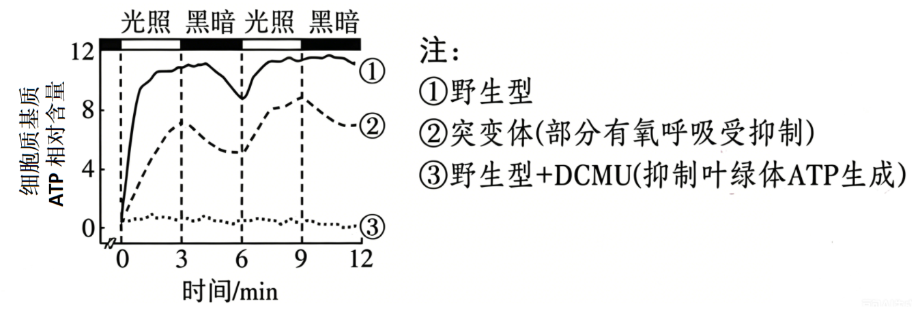
A. 光合产物的缺乏和光反应受阻导致③在光照下ATP无显著变化
B. 第一次光照时，①中ATP的增加与叶绿体、线粒体均有关
C. 光照时，叶绿体中的部分ATP用于暗反应中CO₂与C₅的结合
D. 小立碗藓中的线粒体有助于维持细胞质基质中ATP的稳定供应
15. 某家禽（性别决定方式为ZW型）的黑羽和灰羽受一对等位基因控制。以黑羽和灰羽个体为亲本进行杂交，部分后代的遗传系谱图如图所示。不考虑突变等其他变异和性染色体同源区段，下列分析正确的是（ ）
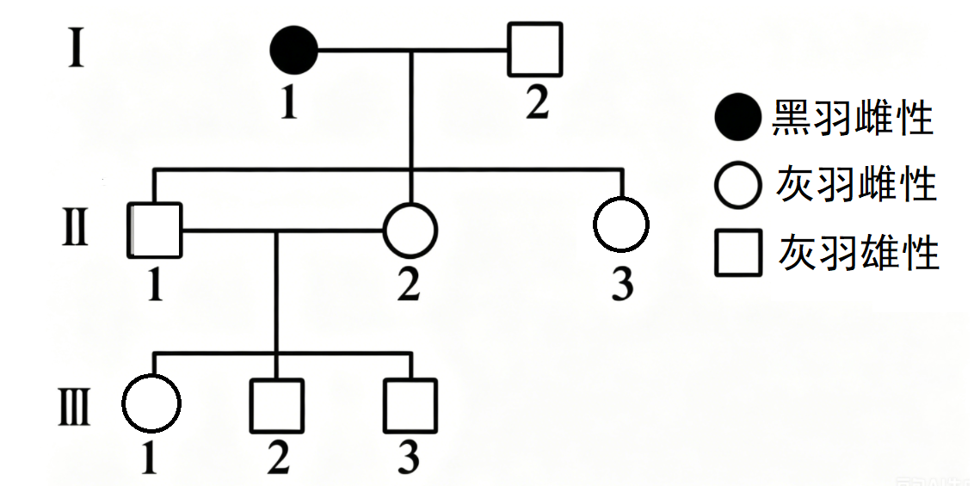
A. 黑羽不会由Z染色体上的显性基因控制
B. 若Ⅱ-1和Ⅰ-1杂交子代中黑羽个体占比为1/2，则黑羽为隐性性状
C. 通过调查Ⅱ-1与Ⅱ-2杂交子代的性状和占比，可确定该羽色的遗传方式
D. 若黑羽由常染色体隐性基因控制，Ⅲ-1与Ⅲ-2杂交子代中黑羽个体占比为1/4
16. 幽门螺杆菌（HP）释放的毒素可破坏胃黏膜，损伤巨噬细胞，抑制辅助性T细胞的活化，从而对机体造成危害。下列分析正确的是（ ）
A. 毒素会影响HP抗原信息的呈递
B. HP的感染会削弱机体的非特异性免疫
C. 毒素可使患者辅助性T细胞释放的细胞因子减少
D. 毒素作为抗原引发的免疫反应能产生与HP特异性结合的抗体
17. 河北衡水湖是水鸟迁徙的重要驿站。衡水湖西湖区域存在较大面积的鱼塘和农田，东湖长期保持相对稳定的湖泊水面。科研人员对相关区域涉禽类水鸟的多样性进行了研究，结果如图所示。下列分析正确的是（ ）
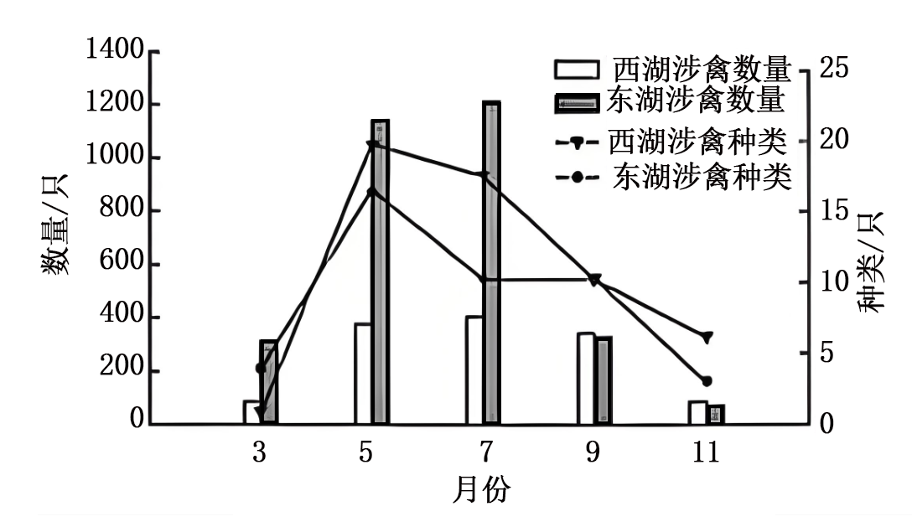
A. 季节改变导致的涉禽物种组成变化属于次生演替
B. 9—11月调查区域中涉禽数量的减少主要是水鸟迁出所致
C. 建立衡水湖自然保护区可对该地水鸟的物种多样性进行有效保护
D. 生境差异是3—7月衡水湖东湖、西湖涉禽数量显著不同的重要原因
18. 窖泥中的微生物是影响白酒风味的因素之一。现从某酒厂窖泥中分离筛选与白酒风味物质形成相关的己酸菌，下列分析错误的是（ ）
A. 分离培养己酸菌时，需对培养基、培养皿和窖泥进行灭菌
B. 通过稀释涂布平板法统计的菌落数一般比活菌的实际数偏多
C. 依据己酸菌的特异基因序列设计引物，可通过PCR对目的菌株进行鉴定
D. 获得的己酸菌优良菌种需扩大培养后再用于白酒的规模化生产
三、非选择题：本题共5题，共59分。
19. M是植物线粒体膜上转运丙酮酸的蛋白。为探究M蛋白对植物镉耐受性的影响，科研人员利用拟南芥M基因缺失突变体进行了相关研究。
回答下列问题：
（1）利用葡萄糖进行有氧呼吸时，丙酮酸是第_________阶段的产物，ATP主要在第___________阶段生成。
（2）无镉胁迫时，M缺失突变体细胞质基质中丙酮酸的含量_________野生型。受到镉胁迫时，拟南芥可通过主动运输将镉排出胞外以缓解毒害，推测此时野生型中有氧呼吸强度会_________。
（3）谷氨酸是植物合成谷胱甘肽的主要原料，在丙酮酸供应不足时也可用于维系有氧呼吸的正常运转，无镉胁迫时，M缺失突变体和野生型的根长无显著差异，而突变体谷胱甘肽含量显著低于野生型，推测造成此现象的原因是________________________________________________________________________________________________________________________________________________________________。
（4）拟南芥还可通过谷胱甘肽结合镉以减轻毒害。镉胁迫时，M缺失突变体中谷胱甘肽含量显著高于野生型，结合下图根长数据分析，相较于野生型，此时M缺失突变体根细胞中的ATP生成量__________，其原因是__________________________________________________________________________________。
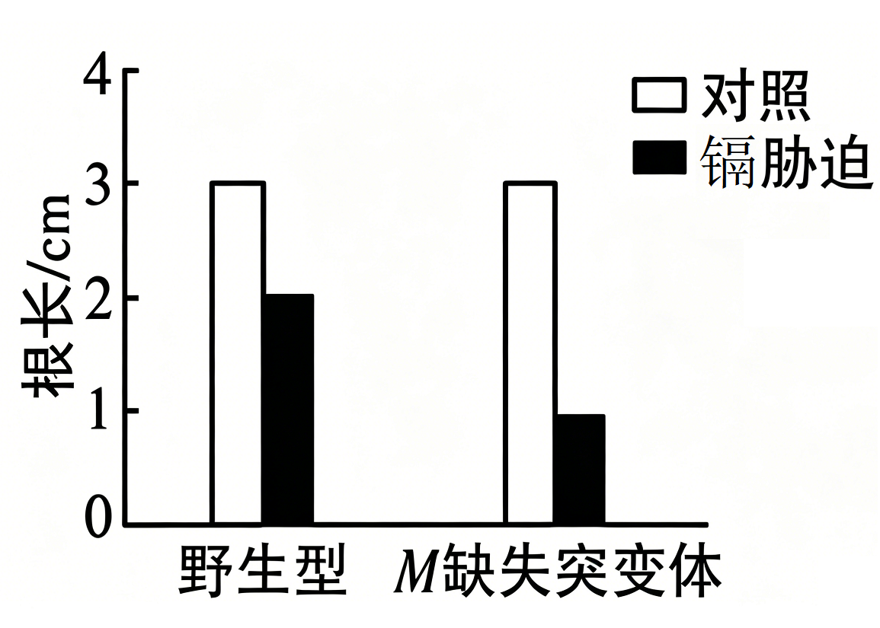
20. 土壤含盐量过高不利于植物生长。柽柳可明显改善盐碱地土壤微环境，对当地群落结构有重要影响。科研人员对某滨海盐碱地植物群落中柽柳的作用进行了相关研究。
回答下列问题：
（1）采用样方法调查柽柳种群密度时，若柽柳个体数量较少，可采取的措施是______________。研究柽柳生态位时，除种群密度外，还应研究_________________________________________。（答出两点）
（2）通过栽种柽柳人工林对滨海盐碱地进行生态修复，可增加该地的物种多样性，从而提高生态系统的_________稳定性，这体现了生物多样性的_________价值。
（3）选取地下水埋藏深度不同的5个区域W1—W5，对其土壤含盐量和植物的物种多样性进行调查，结果如图、表所示。随着地下水埋藏深度增加造成的土壤含盐量改变，该地植物的物种多样性变化是__________________________。
主要植物 | 重要值
种类 | W1 | W2 | W3 | W4 | W5
柽柳 | 0.26 | 0.27 | 0.28 | 0.29 | 0.27
盐地碱蓬 | 0.48 | 0.31 | 0.25 | 0.23 | 0.29
芦苇 | 0.11 | 0.12 | 0.12 | 0.15 | 0.19
白茅 | — | 0.03 | 0.08 | 0.03 | 0.07
注：重要值越大，物种越占优势。
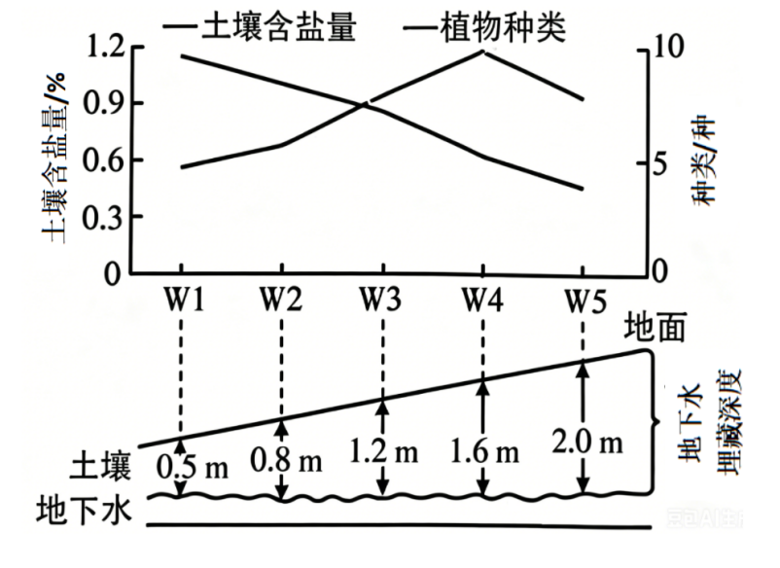
（4）盐碱地中的柽柳可在其周围形成低盐、低pH和高有机质的优化区域，对群落的物种多样性具有促进效应。结合图、表推测，W4区域中植物种类最多的原因是____________________________________________________________________________________________________________________。（答出两点）
21. 咳嗽是一种反射性防御动作。机体通过咳嗽可清除呼吸道内的异物或分泌物，防止其阻塞呼吸道。回答下列问题：
（1）相关感受器受刺激产生的兴奋传导至脑干咳嗽中枢，立即引发咳嗽，此过程属于_________反射。人体也可由大脑皮层通过脑干控制咳嗽，这体现了神经系统的_________调节。
（2）花粉过敏能引发咳嗽。花粉过敏者再次吸入的花粉会与吸附在肥大细胞表面的相应_________结合，使这些细胞释放组胺，引发咳嗽。如图所示，组胺释放可导致组织液中A因子的增加，A可激活Ca²⁺通道T。分析图中的A引发咳嗽相关感受器兴奋的机制：_________________________________________。
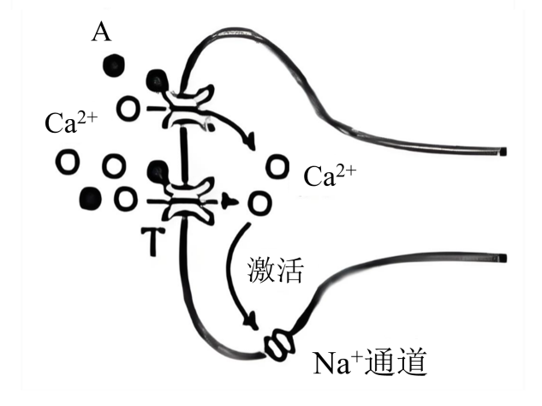
（3）科研人员研制出一种可镇咳的新药C，为探究C的药效是否优于常用镇咳药D，现以生理盐水、浓氨水（处理小鼠可引发咳嗽）、镇咳药C、镇咳药D为实验试剂，对健康小鼠进行分组实验。请完善下列分组处理方案：①生理盐水处理、②_______________、③_______________、④__________________。
（4）咳嗽患者伴有咳痰，痰液不易咳出时，需谨慎使用镇咳药，原因是___________________________________________________________________________。
22. 黑曲霉中的淀粉酶R能直接将不经高温处理的淀粉降解为葡萄糖。R基因的表达受CreA蛋白抑制。研究者利用基因工程手段，抑制了黑曲霉CreA基因的表达，并进行了相关检测。
回答下列问题：
（1）黑曲霉菌种的分离纯化应选用_________（填“固体”或“液体”）培养基。
（2）细胞中具有特定结构的双链RNA可被相关酶识别并降解为小片段。RNA小片段可识别与自身序列互补的mRNA，引导该mRNA发生降解。如图1所示，为使含片段A和C的转录产物能按照_________原则自身折叠形成双链，扩增CreA基因D片段时，可在两个引物的_________端分别添加两个限制酶识别序列。一部分PCR产物用限制酶KpnⅠ和SpeⅠ酶切连接到载体中A所在的位置，另一部分再用限制酶①和②构建到载体中C所在的位置。因此可判断，限制酶①应该是_________。
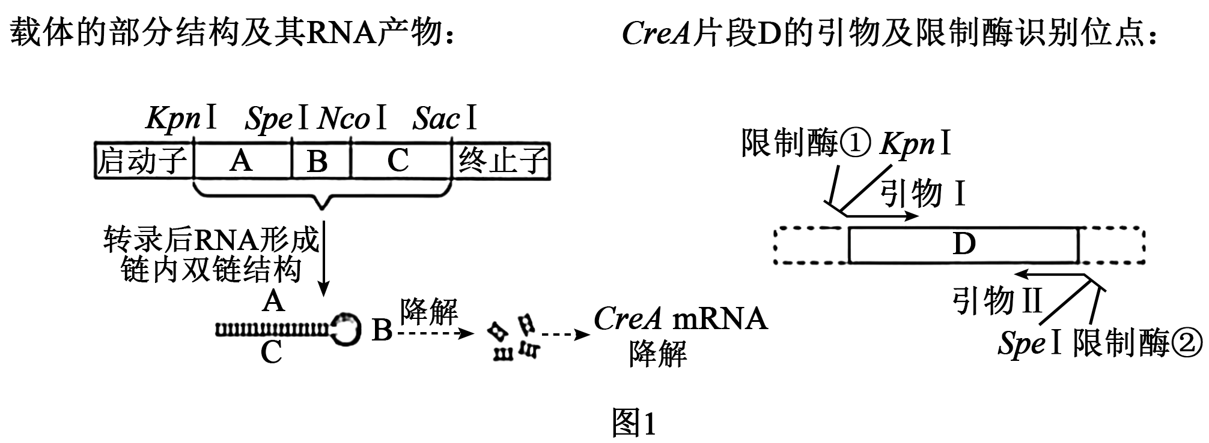
（3）构建的基因表达载体除含有启动子、终止子和目的基因外，还需具有_________基因，以使表达载体转入受体细胞后可利用_________培养基筛选出转基因成功的菌株。
（4）构建的表达载体转入菌株G获得G1，将G和G1在相同且适宜的条件下培养，对其生长状况和菌液的淀粉酶活力进行检测，实验结果（图2）表明_______________________________________________________________。（答出两点）
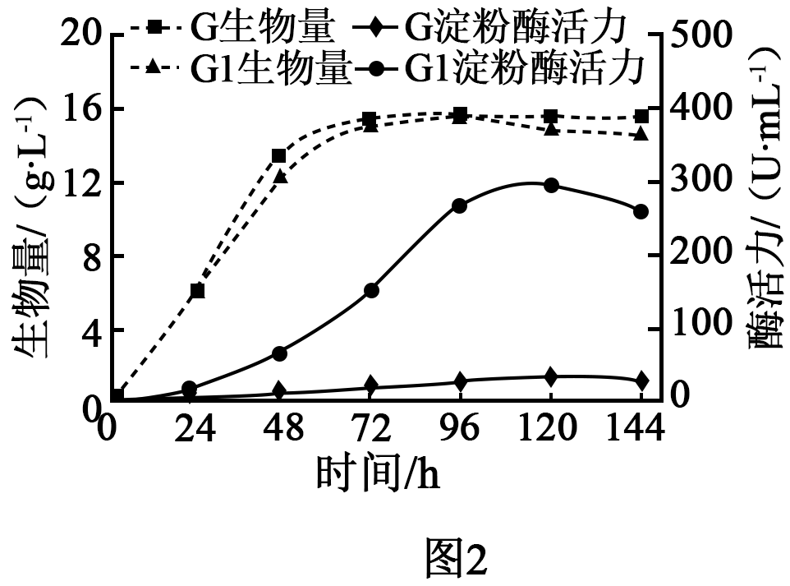
（5）传统工艺中需对淀粉进行高温糊化、淀粉酶液化和糖化酶糖化等处理，才可获得葡萄糖。相较于传统工艺，对淀粉酶R的研发利用所体现的优势是________________________________________________。（答出两点）
23. 根据开花的特点，辣椒植株的花型可分为单花、中花和多花3种类型。为探究该性状的遗传规律，研究者利用甲、乙和丙3种单花纯合体进行了杂交实验，结果见表。
实验编号 | 杂交组合 | F₁表型 | F₂表型及比例
① | 甲×乙 | 多花 | 多花∶单花=9∶7
② | 甲×丙 | 多花 | 多花∶单花=9∶7
③ | 乙×丙 | 中花 | 中花∶单花=9∶7
回答下列问题：
（1）根据实验①结果推断，控制花型的基因遗传遵循______________定律。实验②的F₂单花个体中，纯合体占比为_________。利用甲和实验②的F₁进行杂交，子代中多花占比为_________。
（2）根据3个杂交实验结果判断，控制花型的基因至少涉及_________对。因此推测，上述实验中表现出多花的辣椒植株，必须具有甲中参与控制多花的_________（填“显性”或“隐性”）基因，该等位基因用A/a表示。
（3）现将实验①的F₁和丙杂交，对其子代单株和甲、丙的A/a基因进行PCR扩增，产物经酶切后电泳结果的带型如图所示。若（2）中的推测正确，在图中将多花和中花植株检测结果对应位置的条带涂黑，杂交子代中，电泳结果与亲本丙相同的个体理论上占比为_________。
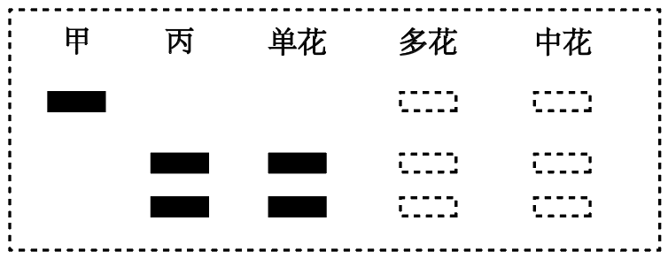
（4）现有多株基因型相同的中花辣椒植株，从亲本甲、乙和丙中选择_________与该类植株杂交，根据子一代表型及比例即可确定其基因型。
2026年普通高中学业水平选择性考试（河北卷）
生物学
本试卷满分100分，考试时间75分钟。
一、单项选择题：本题共13小题，每小题2分，共26分。在每小题给出的四个选项中，只有一项是符合题目要求的。
【1题答案】
【答案】C
【2题答案】
【答案】D
【3题答案】
【答案】D
【4题答案】
【答案】B
【5题答案】
【答案】D
【6题答案】
【答案】D
【7题答案】
【答案】A
【8题答案】
【答案】B
【9题答案】
【答案】C
【10题答案】
【答案】B
【11题答案】
【答案】B
【12题答案】
【答案】C
【13题答案】
【答案】A
二、多项选择题：本题共5小题，每小题3分，共15分。在每小题给出的四个选项中，有两个或两个以上选项符合题目要求，全部选对得3分，选对但不全的得1分，有选错的得0分。
【14题答案】
【答案】ABD
【15题答案】
【答案】AC
【16题答案】
【答案】ABC
【17题答案】
【答案】BCD
【18题答案】
【答案】AB
三、非选择题：本题共5题，共59分。
【19题答案】
【答案】（1） ①. 一 ②. 三
（2） ①. 高于 ②. 增强
（3）M缺失突变体中丙酮酸进入线粒体受阻，有氧呼吸丙酮酸供应不足，谷氨酸更多用于维系有氧呼吸的正常运转，用于合成谷胱甘肽的谷氨酸减少，因此谷胱甘肽含量显著低于野生型；而有氧呼吸的能量供应未受明显影响，根长无显著差异
（4） ①. 减少 ②. M缺失突变体中丙酮酸进入线粒体受阻，有氧呼吸减弱，ATP生成减少；同时合成更多谷胱甘肽消耗了大量谷氨酸，可用于维系有氧呼吸的谷氨酸减少，进一步降低有氧呼吸强度，ATP生成量减少，根生长受抑制更明显
【20题答案】
【答案】（1） ①. 适当扩大样方面积 ②. 柽柳在该区域出现的频率、植株高度等特征，以及它与其他物种的关系等
（2） ①. 抵抗力 ②. 间接 （3）先增加后减少
（4）柽柳在W4区域占优势，改善了土壤微环境，形成低盐、低pH和高有机质的优化区域，利于多种植物生长；W4区域土壤含盐量适宜，有利于多种植物生长
【21题答案】
【答案】（1） ①. 非条件 ②. 分级
（2） ①. 抗体 ②. A因子激活Ca²⁺通道T，Ca²⁺内流；Ca²⁺进一步激活Na⁺通道，Na⁺大量内流，感受器产生动作电位，引发兴奋
（3） ①. 适量镇咳药C处理+适量浓氨水 ②. 适量镇咳药D处理+适量浓氨水 ③. 适量浓氨水刺激
（4）镇咳药抑制咳嗽反射，痰液无法及时排出，堵塞呼吸道，还易滋生细菌，加重呼吸道感染，加重病情
【22题答案】
【答案】（1）固体 （2） ①. 碱基互补配对 ②. 5′ ③. Sac Ⅰ
（3） ①. 标记 ②. 选择
（4）①抑制CreA基因的表达对黑曲霉的生长（生物量）无显著影响；②抑制CreA基因的表达可显著提高黑曲霉的淀粉酶活力
（5）①省去高温糊化、液化步骤，节约能源，简化工艺流程，降低生产成本；②酶促反应条件温和，副产物少，产物纯度更高

【23题答案】
【答案】（1） ①. 基因的自由组合（分离定律和自由组合） ②. 3/7 ③. 1/2##50%
（2）3##三 （3） ①. 显性
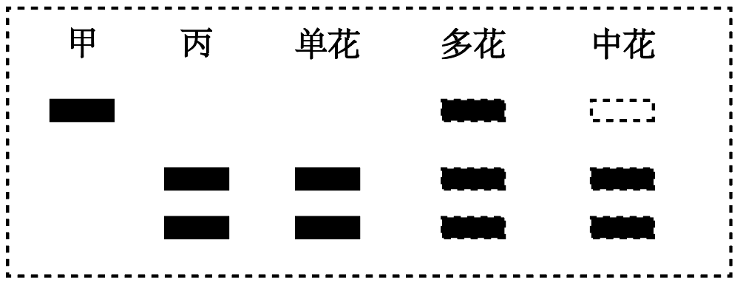 ②. 1/2##50% （4）乙和丙

